Toruń, dnia 13.05.2024 r.

L.dz. SSM.DZP.200.62.2024
dotyczy: postępowania o udzielenie zamówienia publiczne w trybie podstawowym bez negocjacji na „Dostawa półmasek filtrujących”

W związku ze skierowanymi zapytaniami o wyjaśnienie treści SWZ Specjalistyczny Szpital Miejski im. M. Kopernika w Toruniu udziela, zgodnie z art. 284 ustawy z dnia 11 września 2019 r. Prawo zamówień publicznych (Dz.U. z 2023 r., poz. 1605 ze zm.), następujących wyjaśnień:

Pytanie nr 1.: Dotyczy pakietu nr I. Czy Zamawiający dopuści do zaoferowania produkt alternatywny do opisanego w SWZ, tj.:
-Czy Zamawiający dopuści do zaoferowania produkt alternatywny do opisanego w SWZ, tj.:
Półmaska filtrująca FFP2 zarejestrowana jako środek ochrony indywidualnej, niebędąca wyrobem medycznym, o poniższych parametrach:
Półmaska filtrująca CP-04-01 FFP2 NR to środek ochrony indywidualnej - jednorazowa półmaska filtrująca do ochrony przed cząstkami. Jej skuteczność filtracyjna osiąga klasę FFP2, penetracja cząstek jest nie większa niż 6%.
Produkty znajdujące się w tej kategorii wykorzystywane są do ochrony przed stałymi i ciekłymi cząstkami tworzącymi aerozole (pyły , dymy , mgły) jeżeli maksymalne stężenie wynosi najwyżej 10xNDS. W części nosowej wbudowany jest element metalowy o długości 9 cm, umieszczony wewnątrz taśmy polietylenowej, umożliwiający regulację i ściślejsze przyleganie półmaski do twarzy. Półmaska mocowana jest na twarzy przy pomocy dwóch bezlateksowych taśm nausznych przytwierdzonych za pomocą zgrzewu ultradźwiękowego po obu stronach półmaski, o szerokości 3-5 mm i długości 21-22 cm.SK.
EN 149:2001+A1:2009 Sprzęt ochrony układu oddechowego – półmaski filtrujące do ochrony przed cząstkami Rozporządzenie Parlamentu Europejskiego i Rady (UE) 2016/425 z dnia 9 marca 2016 r. w sprawie środków ochrony indywidualnej oraz uchylenia dyrektywy Rady 89/686/EWG.
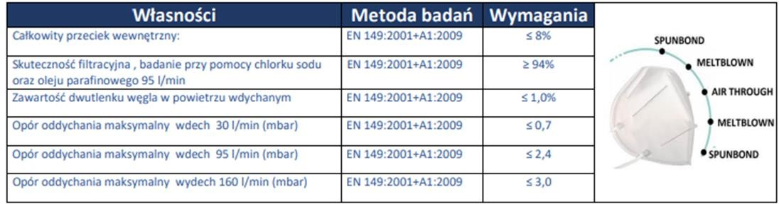
-Półmaska filtrująca FFP3 zarejestrowana jako środek ochrony indywidualnej, niebędąca wyrobem medycznym, o poniższych parametrach:
Półmaska filtrująca CP-05-01 FFP3 NR to środek ochrony indywidualnej - jednorazowa półmaska filtrująca do ochrony przed cząstkami. Jej skuteczność filtracyjna osiąga klasę FFP3, penetracja cząstek jest nie większa niż 1%.
Produkty znajdujące się w tej kategorii wykorzystywane są do ochrony przed stałymi i ciekłymi cząstkami tworzącymi aerozole (pyły, dymy, mgły) jeżeli maksymalne stężenie nie przekracza 30xNDS. W części nosowej wbudowany jest element metalowy o długości 9 cm, umieszczony wewnątrz białej taśmy polietylenowej ,umożliwiający regulację i ściślejsze przyleganie półmaski do twarzy. Półmaska mocowana jest na twarzy przy pomocy dwóch taśm nausznych, przytwierdzonych za pomocą zgrzewu ultradźwiękowego po obu stronach półmaski, o szerokości 3-5 mm i długości 21- 22 cm.
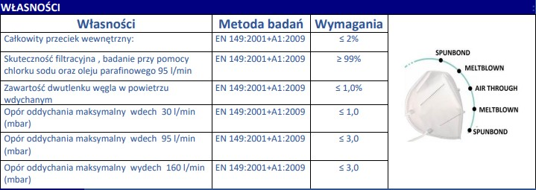

-Półmaska filtrująca FFP2 NR D Klasa: P2
Norma: EN 149:2001 + A1:2009
Certyfikat: wydany przez CIOP PIB zgodny z UE 2016/425
Najbardziej rozpoznawalna półmaska FM-0/21 P2S powraca w nowym stylu jako FS-O/21 FFP2 NR D.
Udoskonalony, nadany wstępnie kształt w obrębie nosa zaczerpnięty ze sprawdzonej serii Simpla w połączeniu z klasycznym zaciskiem nosowym gwarantuje jeszcze skuteczniejsze doszczelnienie.
Służy:
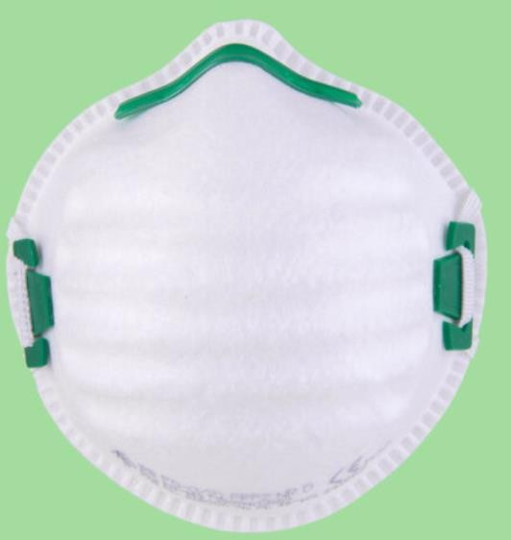
Do ochrony dróg oddechowych użytkownika przed szkodliwym oddziaływaniem zanieczyszczeń powietrza występujących w postaci cząstek stałych i/lub ciekłych tworzących aerozole (pyły, dymy, mgły) do 10 x NDS.
Skład:
Czasza półmaski:
- Igłowana włóknina poliestrowa
- Włóknina polipropylenowa typu melt blown
- Włóknina osłonowa Elementy dodatkowe:
- Zacisk nosowy dla doszczelnienia półmaski w obrębie nosa
- Uszczelka nosowa z pianki polietylenowej
- Zapinki taśm nagłowia do regulacji długości taśm nagłowia - Taśma nagłowia

- Maska nie jest potwierdzona badaniami cząstkami 60 160 nanometrów odpowiadającymi wielkości koronawirusa. Zarejestrowana jako wyrób ochrony osobistej, ni jest to maska medyczna.

Odpowiedź: Zamawiający podtrzymuje zapisy SWZ.

W dniu 13.05.2024 r. wyjaśnienie treści SWZ zamieszczono na stronie prowadzonego postępowania.

